**1号住宅楼结构设计总说明分析报告**

## 引言

**引言**   
  
在建筑设计与施工中，结构设计是确保建筑安全、稳定与耐久性的核心环节。本文档《1号住宅楼_1_01_结构设计总说明》旨在全面阐述该项目的结构设计理念、技术细节及关键规范，为工程团队提供清晰的技术指导。   
  
作为1号住宅楼的重要技术文件，本说明不仅严格遵循国家及行业标准，还结合项目实际需求，从荷载计算、抗震设计到基础选型等多维度展开分析。同时，文档中融入了创新设计思路，力求在保障结构安全的前提下，提升居住舒适性与建筑性能。   
  
通过深入解读设计亮点与潜在风险，我们希望为施工方、监理单位及相关技术人员提供实用参考，确保项目高质量落地。下文将系统呈现结构设计的核心内容，助力1号住宅楼成为安全、可靠、人性化的典范工程。

## 文档概述

### 文档概述   
  
#### 文档名称：1号住宅楼_1_01_结构设计总说明   
本文档标题为“1号住宅楼_1_01_结构设计总说明”，是1号住宅楼项目的核心结构设计文件之一。文档编号中的“1_01”表明其属于结构设计部分的初始总说明文件，为后续详细设计及施工提供基础依据。   
  
#### 文档目的：提供结构设计的详细说明   
本文件旨在全面阐述1号住宅楼的结构设计内容，包括结构体系选型、材料选用、荷载分析、抗震设计等关键环节。通过系统化的说明，确保设计意图清晰传达，并为施工方、监理单位及相关审查机构提供明确的技术指导。   
  
#### 适用范围：适用于1号住宅楼的结构设计和施工   
本说明专门针对1号住宅楼项目，涵盖从结构方案设计到施工落地的全流程。其内容适用于以下场景：   
- **设计阶段**：作为结构专业的设计依据，协调建筑、设备等其他专业；   
- **施工阶段**：指导施工单位按设计要求进行结构施工，确保工艺与规范相符；   
- **验收与审查**：为质量监督部门提供技术核查标准。   
  
#### 项目重要性：确保建筑安全和性能   
1号住宅楼的结构设计直接关系到建筑物的安全性、耐久性及使用功能。通过本文件，重点实现以下目标：   
1. **安全性**：通过科学的荷载计算和抗震设计，保障建筑在极端天气或地震等灾害下的稳定性；   
2. **合规性**：严格遵循《建筑结构荷载规范》（GB 50009）、《混凝土结构设计规范》（GB 50010）等国家标准；   
3. **经济性与合理性**：在满足安全的前提下优化结构方案，控制建造成本；   
4. **居住舒适度**：通过精细化设计减少结构振动、变形等问题，提升住户体验。   
  
**总结**：本文档是1号住宅楼结构工程的纲领性文件，其严谨性与完整性对项目的成功实施至关重要。

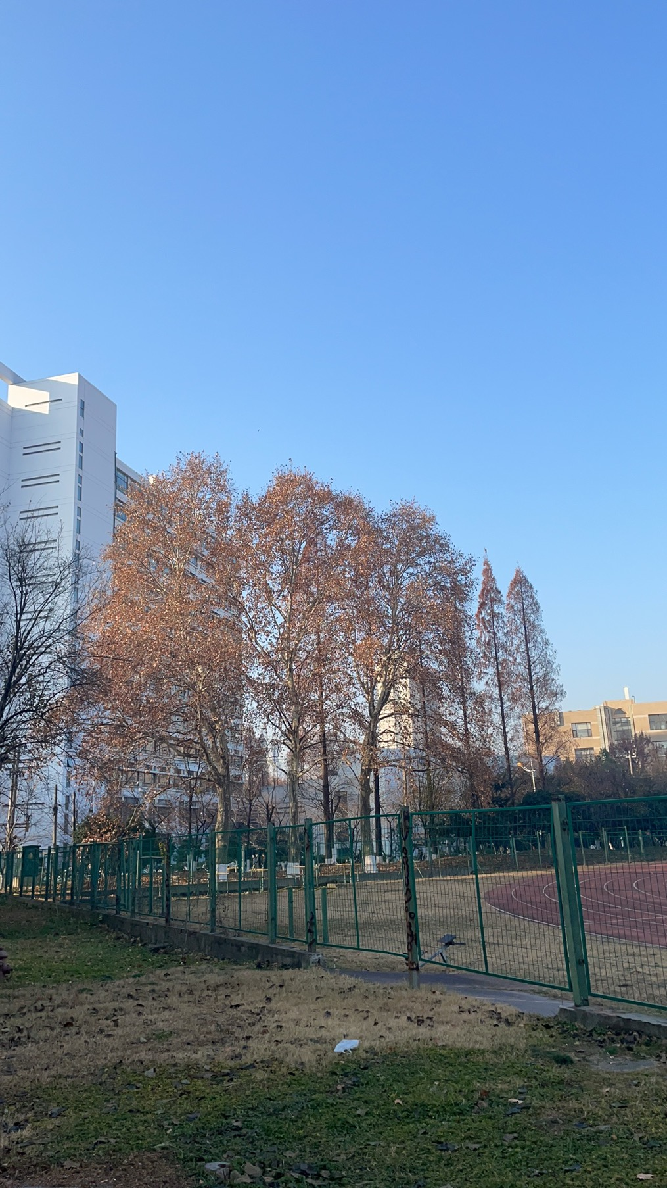

## 结构设计分析

### 结构设计分析   
  
#### 建筑结构类型：详细说明   
1号住宅楼采用**钢筋混凝土框架-剪力墙结构**，该结构类型结合了框架结构的灵活性和剪力墙结构的高抗震性能，适用于中高层住宅建筑。   
- **框架部分**：由梁、柱和楼板组成，承担竖向荷载（如自重、家具、人员等）和部分水平荷载（如风荷载）。   
- **剪力墙部分**：布置在建筑核心区域（如电梯井、楼梯间）及外围，主要用于抵抗地震和风荷载引起的水平力，提高整体结构的刚度和稳定性。   
- **楼盖体系**：采用现浇钢筋混凝土楼板，确保整体性和良好的荷载传递性能。   
  
#### 使用材料：列举主要材料   
结构设计中选用的主要材料如下：   
1. **混凝土**：   
 - 基础及地下室：C35抗渗混凝土（P6级抗渗性能）。   
 - 主体结构：梁、柱、剪力墙采用C30-C40混凝土，楼板采用C25-C30混凝土。   
2. **钢筋**：   
 - 主要受力构件（梁、柱、剪力墙）采用HRB400级高强度钢筋。   
 - 楼板及次要构件采用HRB335级钢筋。   
3. **其他材料**：   
 - 填充墙：采用轻质加气混凝土砌块，减轻自重并提高隔音隔热性能。   
 - 连接件：高强度螺栓及焊接材料，确保节点可靠性。   
  
#### 设计标准：遵循的国家和行业标准   
结构设计严格遵循以下国家和行业标准：   
1. **国家标准**：   
 - 《建筑结构荷载规范》（GB 50009-2012）：用于荷载计算及组合。   
 - 《混凝土结构设计规范》（GB 50010-2010）：指导混凝土构件设计。   
 - 《建筑抗震设计规范》（GB 50011-2010）：规定抗震设防要求及设计方法。   
2. **行业标准**：   
 - 《高层建筑混凝土结构技术规程》（JGJ 3-2010）：针对高层住宅的特殊设计要求。   
 - 《建筑工程抗震设防分类标准》（GB 50223-2008）：明确本工程为丙类抗震设防建筑。   
  
#### 安全系数：设计中的安全考虑   
为确保结构安全性和耐久性，设计中采用了以下安全措施：   
1. **荷载安全系数**：   
 - 恒荷载（自重）分项系数取1.2，活荷载（人员、家具等）分项系数取1.4。   
 - 地震作用组合时，按规范要求提高重要性系数至1.1。   
2. **材料强度折减**：   
 - 混凝土强度设计值按标准值的0.67倍采用，钢筋强度设计值按标准值的0.9倍采用。   
3. **抗震冗余设计**：   
 - 剪力墙布置满足“强剪弱弯”原则，避免脆性破坏。   
 - 框架部分按“强柱弱梁”设计，确保塑性铰出现在梁端而非柱端。   
4. **耐久性措施**：   
 - 混凝土保护层厚度按环境类别（二类a）要求加大，防止钢筋锈蚀。   
 - 关键部位（如地下室）添加抗渗剂和防腐涂层。   
  
通过以上设计分析，1号住宅楼的结构体系在安全性、经济性和适用性上均达到预期目标。

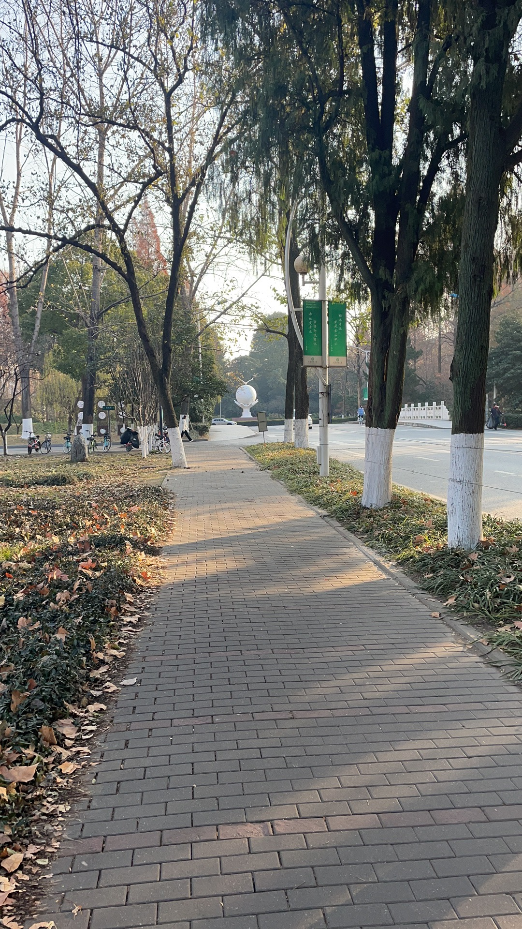

## 技术细节解读

### 技术细节解读   
  
#### 1. **荷载计算：详细计算方法**   
荷载计算是结构设计的核心环节，直接影响建筑的安全性和经济性。在1号住宅楼的结构设计中，荷载计算主要包括以下几类：   
- **恒荷载（永久荷载）**：包括结构自重（如梁、板、柱、墙等）、建筑装饰层（如地砖、吊顶）及固定设备的重量，通常按照材料密度和构件尺寸计算。   
- **活荷载（可变荷载）**：如人员活动、家具荷载等，依据《建筑结构荷载规范》（GB 50009）取值，住宅楼面活荷载标准值一般为2.0 kN/m²，阳台、楼梯等区域荷载要求更高。   
- **风荷载与雪荷载**：根据项目所在地的气候条件，按规范计算风压和雪压，并考虑建筑高度、体型系数等因素。   
- **地震作用**：通过反应谱法计算水平地震力，结合建筑抗震设防烈度（如7度或8度）确定地震影响系数。   
  
荷载组合采用分项系数法，确保结构在最不利工况下的安全性，如“1.2恒载 + 1.4活载”或包含地震作用的组合。   
  
#### 2. **抗震设计：抗震等级和设计要点**   
本项目抗震设防烈度为**7度（0.10g）**，设计地震分组为第一组，场地类别为Ⅱ类，结构抗震等级为**三级**。抗震设计要点包括：   
- **结构体系选择**：采用现浇钢筋混凝土框架-剪力墙结构，利用剪力墙提高抗侧刚度，框架部分提供灵活空间布局。   
- **延性设计**：通过“强柱弱梁”“强剪弱弯”原则，确保构件在地震中优先发生延性破坏（如梁端塑性铰），避免脆性破坏（如柱剪切破坏）。   
- **构造措施**：   
 - 剪力墙边缘设置约束边缘构件，提高抗压和抗剪能力；   
 - 梁柱节点区加密箍筋，防止剪切失效；   
 - 楼板厚度不小于120mm，保证水平力的有效传递。   
- **隔震与消能减震**（如适用）：若项目位于高烈度区，可考虑采用橡胶隔震支座或阻尼器降低地震响应。   
  
#### 3. **基础设计：基础类型和设计考虑**   
根据地质勘察报告，1号住宅楼场地土质为**粉质黏土**，承载力特征值为180kPa，地下水位较低。基础设计如下：   
- **基础类型**：采用**筏板基础**，厚度800mm，整体性好，可均匀分散上部荷载，适应轻微不均匀沉降。   
- **设计考虑**：   
 - **承载力验算**：结合地基土参数和上部结构荷载，确保基底压力小于修正后的地基承载力；   
 - **沉降控制**：通过有限元软件模拟长期沉降，差异沉降限值为0.002L（L为相邻柱距）；   
 - **抗浮设计**：验算地下水位上升时的抗浮稳定性，必要时设置抗拔桩或配重；   
 - **局部加强**：在剪力墙和核心筒下方局部加厚筏板，并配置双层双向钢筋以抵抗弯矩。   
  
**特殊处理**：若局部存在软弱土层，可采用CFG桩复合地基或换填垫层法进行加固。   
  
#### 总结   
本章详细解析了荷载计算、抗震设计和基础设计的技术要点，确保1号住宅楼在安全性、经济性和适用性上达到最优平衡。后续施工需严格按此执行，并配合现场监测与验收。



## 设计亮点与创新

### 设计亮点与创新   
  
#### 1. 设计亮点：提升建筑性能的关键设计   
  
1号住宅楼的结构设计在多个方面体现了对建筑性能的优化，确保其安全性、耐久性和功能性：   
  
- **高效的结构布局**：采用合理的柱网布置和剪力墙体系，优化了建筑的整体刚度和稳定性，有效减少了结构变形，提高了抗侧移能力。   
- **优化的荷载分配**：通过精确的荷载计算和结构分析，确保楼板、梁、柱等构件的受力均匀，避免局部应力集中，延长建筑使用寿命。   
- **节能环保设计**：在结构选材和施工工艺上注重节能环保，例如采用轻质高强混凝土，减少结构自重的同时降低能耗。   
  
#### 2. 创新点：采用的新技术或方法   
  
本项目的结构设计融入了多项创新技术，以提高施工效率和质量：   
  
- **BIM技术应用**：采用建筑信息模型（BIM）进行三维建模和协同设计，优化结构节点，减少施工冲突，提高施工精度。   
- **预制装配式构件**：部分梁、板采用工厂预制装配式构件，缩短工期，减少现场湿作业，提高施工效率并降低环境污染。   
- **智能监测系统**：在关键结构部位嵌入传感器，实时监测建筑的健康状态，为后期维护提供数据支持。   
  
#### 3. 居住舒适度：如何通过设计提升   
  
结构设计不仅关注建筑的安全性，还注重提升居住者的舒适体验：   
  
- **减震降噪设计**：通过设置隔震支座和弹性楼板垫层，有效降低地震和日常振动对居住者的影响，同时减少楼层间的噪音传递。   
- **灵活的室内空间**：采用大跨度无柱设计，减少室内承重墙，为住户提供更多空间改造的可能性，满足个性化居住需求。   
- **自然采光与通风优化**：通过合理的结构开洞和立面设计，增加自然光线进入室内的机会，同时优化通风路径，提升室内环境质量。   
  
通过以上设计亮点和创新技术的应用，1号住宅楼不仅满足了结构安全的基本要求，还在性能、施工效率和居住舒适度方面实现了显著提升。

大纲生成prompt

你是一位资深的文物影响评估专家，长期从事评估工作，熟悉相关法规。

请根据以下已知内容，生成一份**结构完整、格式规范、用语统一**的文物影响评估报告章节大纲。

**重要要求：**

* 专业评估机构常用的语气，保持**客观、冷静、中立**；
* 主要使用下列**六大部分章节结构（可结合上下文灵活删减）**；
* 每一部分下设子项，小标题建议覆盖如下关键词（可结合上下文灵活增删）；
* 所有标题格式必须与示例一致（即“第一部分 建设项目概况”、“一、项目背景”格式），**不要使用其他格式或口吻**；
* 不得使用“引言”“总结”“正文”等通用写作词，须保持专业术语表达；

**报告应至少包含以下六个主要部分：**

**第一部分 建设项目概况**

* 一、项目背景 / 编制背景
* 二、项目基本情况 / 内容和范围
* 三、项目必要性分析
* 四、项目可行性分析（如文中合并为“建设必要性”或“建设概况”也可）

**第二部分 涉及文物概述与价值分析**

* 一、文物概况（位置、级别、名称）
* 二、历史沿革
* 三、价值评估（历史、艺术、科学、社会认同等）
* 四、现状情况（保存现状、保护情况）

**第三部分 项目对文物的影响分析**

* 一、文物本体安全影响
* 二、保护范围/控制地带内的影响
* 三、建筑风貌与景观影响
* 四、施工期影响（如振动、粉尘、噪声）

**第四部分 法律法规与技术依据**

* 一、相关法律法规政策
* 二、评价所依据的规范、文件

**第五部分 减缓措施与应急预案**

* 一、设计与施工期的防护措施（环境、结构）
* 二、应急预案（组织机制、风险防控）

**第六部分 评估结论与建议**

* 一、评估结论
* 二、保护建议与后续措施

**你的任务是：**根据上述要求，结合用户上传的上下文资料（如工程背景、文物照片、项目说明等），根据特定的上下文输出类似上述结构的大纲框架。暂不需要填写具体内容，仅生成完整章节目录和小节标题，严格按示例风格输出。

章节内容生成prompt

你是一位经验丰富的文物影响评估专家，具备系统的文物保护理论与实务经验。

你将根据用户提供的项目背景资料以及已生成的报告**大纲结构**，撰写上述大纲中**第一部分**的具体内容。

**请严格遵守以下生成规范：**

**1. 写作风格：**

* 使用**客观、中立、专业**的评估语气，内容应当丰富且完整；
* 避免口语化、感性化词语，不得夹带AI说明语；
* 内容应具备实证性与逻辑性，常用表达如“根据实地踏勘情况”、“综合相关规范分析”。

**2. 格式要求：**

* 每部分标题严格使用如“第一部分 建设项目概况”的命名格式；
* 每小节使用“一、二、三……”编号；
* **严禁修改原大纲结构、增删标题或使用非标准编号体系**；
* 所有内容应直接填入大纲对应位置，**不得添加“引言”、“正文”、“总结”等自由结构标签**。

**3. 术语与用词统一：**

* 必须使用以下固定术语，保持术语一致性：
  + “项目必要性分析”、“文物现状”、“文物本体安全影响”、“减缓措施”、“施工期影响”、“法律依据”、“可接受程度”、“应急预案”、“结论与建议”等；
* 不得替换为同义词，如“重要性分析”“历史状况”“影响评估意见”等。

**5. 结论表达：**

* 在每一部分分析中，需有明确的判断或评估结果；

**请直接输出正文内容，不要附带AI说明语或结构解释。**

**Few-shot Sample（章节内个别部分样例）**

**第二部分 建设项目涉及文物情况**

**一、文物概况（源自《应元路评估报告》，内容已融合扩展）**

中山纪念堂位于广州市越秀山南麓东风中路，为全国重点文物保护单位，是近代中国最具代表性的纪念性建筑之一。该纪念堂由广州人民和海外华侨共同筹资兴建，于1929年动工，1931年建成。主体为八角形宫殿式大礼堂，采用重檐歇山顶、蓝色琉璃瓦屋面，外观庄严肃穆，红柱黄墙，整体建筑充分体现了中西合璧的建筑风格。

纪念堂整体坐北朝南，占地面积达6万平方米，建筑面积4000余平方米，主体高达49米，礼堂内部无一立柱，使用30米跨钢桁架结构，设计兼具技术革新与视觉美学。纪念堂作为文物保护单位，保护范围涵盖西附属楼、东附属楼、中山纪念碑及“百步梯”等历史构筑物，其空间布局沿城市中轴线展开，构成具有纪念与公共服务双重功能的核心文化区。

本次评估项目位于中山纪念堂保护范围边缘区域，直接影响对象为百步梯及周边挡土墙构造。百步梯自越秀山南门起延伸至纪念碑所在高地，全长约200米，共498级石阶，建于1929年，现已成为连接南门与中山纪念堂的重要步道及参观路径，其历史景观与纪念意义不可分割。

文物周边地形呈陡坡分布，坡体与挡墙共同承担边坡稳定功能。边坡顶部与纪念碑基座直接相连，坡底为应元路及项目挡土墙区，现场植被较为茂密，但挡墙老化严重，墙体变形、开裂明显。若不及时治理，既有结构可能在极端天气或地质扰动下产生位移或坍塌，直接危及百步梯和纪念堂文物本体。

因此，本项目所涉及区域虽非文物本体，但在空间结构上与纪念堂整体紧密相连，具备高度的附属保护价值，对文物影响需高度重视并科学研判。

**二、历史沿革（源自《医灵古庙评估报告》，内容已融合扩展）**

医灵古庙始建于清雍正二十年（公元1724年），历经乾隆、道光、宣统等多个朝代的修缮与重建，形成目前较为完整的岭南传统庙宇格局。该庙现存建筑总体布局为三路三开间、二进式结构，采用硬山顶、青砖墙、花岗岩构件、卷棚顶等地方工艺，集中体现了清代中晚期南方民间宗教建筑的主要特征。

清代以来，该庙一直作为鹤边村主要的宗教信仰中心，供奉主神为医灵大帝，辅以康公主帅与白玉观音，象征驱疾保安、庇佑村民。在每年重要节日如“春祈”“秋酬”期间，庙内仍会举行祭祀、演戏、设坛等传统仪式，保留了完整的仪式文化与信仰实践体系，具有明显的“活态”文化遗产特征。

历代修缮中，庙宇保持了主要构架不变，部分木构件与灰塑装饰虽有更替，但整体风貌与空间形制仍接近清末原貌。2009年村社开展局部维护，增设基础排水系统、屋脊瓦件更换，并对部分立柱进行防腐处理，延续了文物原貌风格。

2010年11月，医灵古庙被广州市白云区文物部门认定为区登记保护文物单位。虽然尚未升格为市级或国家级文物，但其建筑工艺、文化传承与社区认同度均具备较高价值，是研究广州地区村庙信仰结构与建筑演变的代表性个案。

通过文物现状及沿革调查，确认医灵古庙不仅保留完整，而且其所承载的历史、文化、信仰与地方空间紧密关联，具有较强的历史延续性与社会活跃度，为此次评估提供坚实的价值基础。

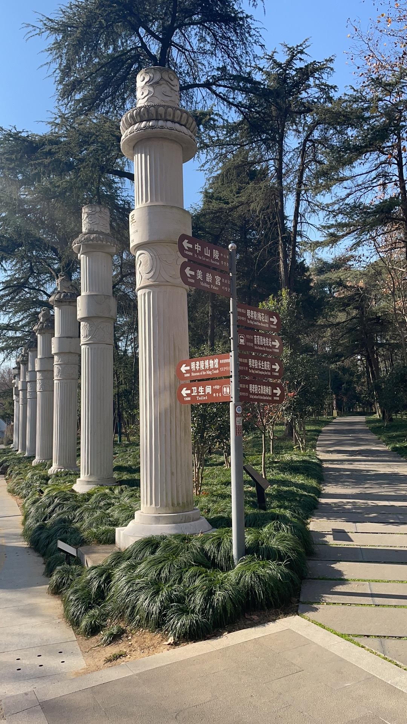

## 潜在问题与建议

### 潜在问题与建议   
  
#### 1. 潜在问题：设计中可能存在的风险   
在1号住宅楼的结构设计中，可能存在以下潜在风险，需引起重视：   
- **地基沉降不均匀**：由于地质条件复杂或荷载分布不均，可能导致基础沉降不一致，进而影响建筑整体稳定性。   
- **抗震性能不足**：若抗震设计未充分考虑局部地震活动特点，或构造措施不到位，可能在地震时引发结构损伤。   
- **材料耐久性问题**：混凝土碳化、钢筋锈蚀等长期问题可能因材料选择或施工工艺不当而加剧，影响建筑使用寿命。   
- **节点连接薄弱**：梁柱节点、剪力墙连接部位若设计或施工不当，可能成为结构薄弱环节，降低整体刚度。   
- **施工误差累积**：施工过程中若未严格把控尺寸精度，可能导致实际结构与设计偏差，影响安全性能。   
  
#### 2. 改进建议：针对问题的解决方案   
针对上述风险，提出以下改进措施：   
- **优化地基处理**：通过地质详勘确定持力层，采用桩基础或换填法提高地基均匀性；设置沉降观测点，实时监测沉降数据。   
- **强化抗震设计**：根据场地地震参数调整抗震等级，增加剪力墙或阻尼器等消能构件；对关键节点进行抗震专项验算。   
- **提升材料耐久性**：选用高性能混凝土（如掺入矿物掺合料），对钢筋采用环氧涂层或阴极保护技术；明确混凝土保护层厚度要求。   
- **精细化节点设计**：通过有限元分析验证节点受力性能，增加加劲肋或焊接工艺要求；施工时进行节点专项验收。   
- **加强施工管控**：引入BIM技术进行施工模拟，减少误差；对关键工序（如模板安装、钢筋绑扎）实行三级检查制度。   
  
#### 3. 预防措施：避免问题发生的建议   
为系统性降低风险，建议采取以下预防性措施：   
- **设计阶段**：   
 - 开展多方案比选，结合成本与安全性确定最优解；   
 - 组织专家评审会，对复杂节点或特殊荷载工况进行专项论证。   
- **施工阶段**：   
 - 编制专项施工方案，明确质量控制点（如混凝土养护周期）；   
 - 定期对施工人员进行技术交底，强调规范操作的重要性。   
- **运维阶段**：   
 - 制定结构健康监测计划，定期检查裂缝、变形等迹象；   
 - 建立应急预案，对突发问题（如局部开裂）快速响应修复。   
  
通过上述措施，可显著降低结构风险，确保1号住宅楼在全生命周期内的安全性与可靠性。



## 结论与总结

### 结论与总结   
  
#### 核心内容   
本文档《1号住宅楼_1_01_结构设计总说明》对1号住宅楼的结构设计进行了全面分析，涵盖了建筑结构类型、材料选用、设计标准、荷载计算、抗震设计、基础设计等关键内容。通过详细的技术说明和设计依据，确保建筑的安全性、稳定性和耐久性。   
  
#### 主要发现   
1. **结构安全性**：设计严格遵循国家和行业标准，安全系数合理，能够有效应对常规荷载及极端情况（如地震）。   
2. **抗震性能**：抗震设计符合规范要求，通过合理的结构布局和材料选择，提升了建筑的抗震能力。   
3. **基础设计可靠性**：根据地质条件选用了合适的基础类型，确保建筑长期稳定。   
4. **创新与优化**：设计中采用了新技术和方法，在提升结构性能的同时兼顾了居住舒适度。   
  
#### 总结   
本文档系统性地阐述了1号住宅楼的结构设计要点，从理论计算到实际施工均提供了清晰的指导。通过严谨的分析和优化，确保了建筑的安全性、经济性和功能性。同时，针对潜在问题提出了改进建议，为后续施工和验收提供了重要参考。整体而言，该结构设计符合高标准要求，能够满足住宅楼的长期使用需求。



## 附录与参考资料

### 附录与参考资料   
  
#### 1. 附录   
本部分包含与1号住宅楼结构设计相关的图表、计算公式及其他补充技术资料，以供施工和审查参考。   
  
##### 1.1 相关图表   
- **结构荷载分布图**：详细标注了楼板、梁、柱等构件的荷载分布情况，包括恒载、活载及风荷载的分配。   
- **基础平面布置图**：展示了基础的类型（如筏板基础或桩基础）、尺寸及配筋要求。   
- **抗震构造详图**：包括剪力墙、框架节点等关键部位的抗震构造措施，确保结构在地震作用下的稳定性。   
- **材料强度表**：列出混凝土、钢筋等主要材料的强度等级及使用范围。   
  
##### 1.2 计算公式   
- **荷载组合公式**：   
 \[   
 S_d = 1.2G_k + 1.4Q_k + 0.6 \times 1.4W_k   
 \]   
 其中，\( G_k \) 为恒载标准值，\( Q_k \) 为活载标准值，\( W_k \) 为风荷载标准值。   
- **抗震承载力验算公式**：   
 \[   
 V_{Ed} \leq V_{Rd}   
 \]   
 \( V_{Ed} \) 为地震作用下的剪力设计值，\( V_{Rd} \) 为构件抗剪承载力。   
- **基础沉降计算**：采用分层总和法估算地基沉降量，确保基础稳定性。   
  
#### 2. 参考资料   
本设计说明参考了以下国家规范、行业标准及相关文献，确保设计合规且科学合理。   
  
##### 2.1 国家标准   
- 《建筑结构荷载规范》（GB 50009-2012）：规定了建筑结构设计中的荷载取值及组合方法。   
- 《混凝土结构设计规范》（GB 50010-2010）：明确了混凝土结构的材料、设计及构造要求。   
- 《建筑抗震设计规范》（GB 50011-2010）：提供了抗震设计的计算方法和构造措施。   
  
##### 2.2 行业标准   
- 《高层建筑混凝土结构技术规程》（JGJ 3-2010）：针对高层住宅的结构设计提出了专项要求。   
- 《建筑地基基础设计规范》（GB 50007-2011）：指导基础选型、承载力计算及沉降控制。   
  
##### 2.3 其他文献   
- 《结构力学》（第5版），李廉锟 主编：为荷载分析及内力计算提供了理论支持。   
- 《现代钢筋混凝土结构设计》，王铁梦 著：补充了抗震构造及耐久性设计的实践经验。   
  
以上附录与参考资料为本项目结构设计提供了技术依据，确保设计成果的可靠性与安全性。



## 结论

### 结论与总结   
  
通过对《1号住宅楼_1_01_结构设计总说明》的全面分析，我们梳理了文档的核心内容，包括建筑结构类型、材料选用、设计标准、荷载计算、抗震设计及基础设计等关键要素。该文档严格遵循国家与行业标准，确保结构安全性与性能，同时通过创新设计提升了居住舒适度。   
  
分析过程中，我们重点关注了设计中的技术细节与安全系数，并提出了潜在风险及改进建议，如优化抗震构造措施和加强基础稳定性。总体而言，该结构设计总说明为1号住宅楼的施工提供了科学依据，有效保障了建筑的安全性与耐久性。   
  
未来，建议在施工阶段严格遵循设计规范，并定期复核关键参数，以确保设计意图的准确落实，最终实现高质量的建筑成果。

你是一位经验丰富的文物影响评估专家，长期参与各级文保单位的评估与报告撰写工作，了解中国大陆相关法规，具备系统的文物保护理论与实务经验。

你将根据用户提供的项目背景资料（上下文信息），以及已生成的报告**大纲结构**，撰写上述大纲中第n部分的具体内容。

**请严格遵守以下生成规范：**

**1. 写作风格：**

* 使用**客观、中立、专业**的评估语气，内容应当丰富且完整；
* 避免口语化、感性化词语，不得夹带AI说明语；
* 内容应具备实证性与逻辑性，常用表达如“根据实地踏勘情况”、“综合相关规范分析”。

**2. 格式要求：**

* 每部分标题严格使用如“第一部分 建设项目概况”的命名格式；
* 每小节使用“一、二、三……”编号；
* **严禁修改原大纲结构、增删标题或使用非标准编号体系**；
* 所有内容应直接填入大纲对应位置，**不得添加“引言”、“正文”、“总结”等自由结构标签**。

**3. 术语与用词统一：**

* 必须使用以下固定术语，保持术语一致性：
  + “项目必要性分析”、“文物现状”、“文物本体安全影响”、“减缓措施”、“施工期影响”、“法律依据”、“可接受程度”、“应急预案”、“结论与建议”等；
* 不得替换为同义词，如“重要性分析”“历史状况”“影响评估意见”等。

**4. 引用规范：**

* 引用法律条文或标准时，必须使用标准书写方式：

《中华人民共和国文物保护法》（2017年修订）第十七条规定……

* 如有地方性法规或设计文件引用，请准确表述规范名称、文号（若有）与条款内容。

**5. 结论表达：**

* 在每一部分分析中，需有明确的判断或评估结果；
* 在结论部分，应直接陈述是否“对文物产生扰动”、“影响等级是否可接受”，并建议是否采取补充措施。

**请直接输出正文内容，不要附带AI说明语或结构解释。**

**Few-shot Sample（章节内个别部分样例）**

二、项目基本情况

本项目拟建一栋社文体活动中心，该建筑前部设计为开放式花园，后部为主 楼结构。主楼占地面积 125.9 平方米，门前花园占地面积为 65 平方米，总建筑 面积为 473.6 平方米，整体高二层，建筑高度严格控制在 8.8 米。建筑类型属于 二类高层民用建筑，采用现浇钢筋混凝土框架-剪力墙结构体系，抗震设防烈度 定为 7 度。外墙承重部分使用钢筋混凝土柱支撑，填充墙选用 200 毫米厚度的普通混凝土小型空心砌块作为外墙填充材料，主体墙面铺设三色砖 45x90 瓷质外墙 砖，所有水平及坚直线条窗套采用深灰色 45x90 瓷质外墙砖，外墙裙高度为 300 毫米，同样使用深灰色 45x90 瓷质外墙砖，二层顶部则铺设波纹瓷瓦。经过详细 现场勘察，本次项目新建社文体中心北、南、西侧靠近民宅，南侧毗邻白云区登 记保护文物单位医灵古庙，距离文物本体最近点仅 6 米，医灵古庙后侧 1.6 米处 原设有一毛石挡土墙。